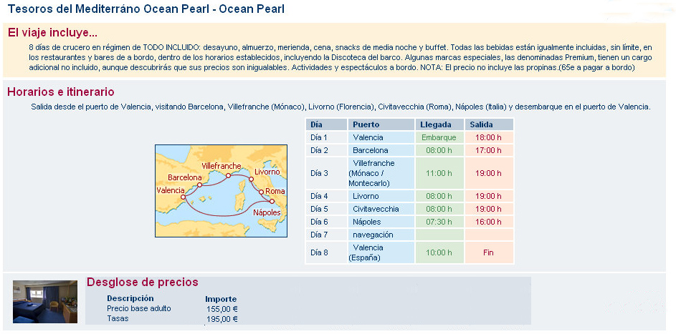
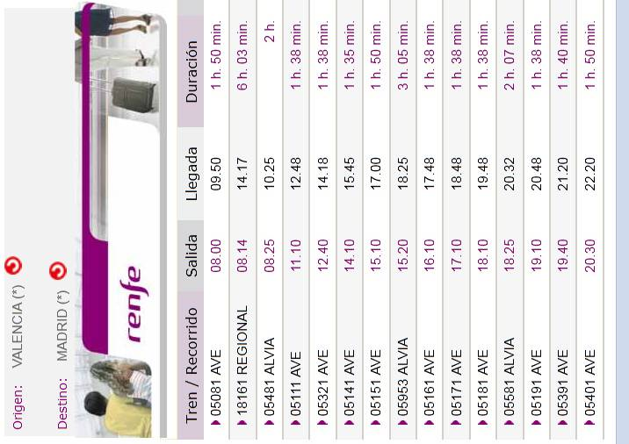
Crucero por el Mediterráneo en el Ocean Pearl.

El Barco "Ocean Pearl " es un buque que realiza cruceros turísticos por el Mar Mediterráneo. Dos veces al mes realiza un recorrido por varias ciudades europeas saliendo de Valencia y regresando otra vez a la capital del Turia. Responde a estas preguntas:

 ¿Cuánto tarda el barco en navegar desde Valencia a Barcelona?

 ¿Y de Nápoles a Valencia?

 ¿Cuánto tiempo tenemos para visitar Roma? (El puerto de Roma se llama Civitaveccia)

 ¿Pasa cerca de Cerdeña?

 ¿Por qué no para en Palma de Mallorca?

 ¿Cuántos recorridos crees que hace el Ocean Pearl al año?

Supongamos que el crucero va a partir de Valencia el próximo lunes.
 ¿Qué día llegarán a Nápoles?
 ¿Es verdad que el miércoles que viene podrán visitar Roma?

Imagina que vas en el crucero. Son las tres de la tarde y no se ve tierra firme.
 ¿Dónde estás? ¿Qué día es?

Estás dispuesto a contratar el viaje para ti y para otra persona.
 ¿Cuánto te va a costar? (Cuidado: Fíjate bien en la letra pequeña)

El barco, cuando sale de Valencia no está completo; cosas de la crisis. Solamente van 2.242 personas. Pero a la llegada a Barcelona se incorporan 1.405 personas y se bajan tres que están enfermas. La capacidad del buque es de 4.200 turistas.  ¿cuántas plazas libres hay en el momento de llegar a Nápoles?

Cuando finalice el viaje, tienes que viajar hasta Madrid.
 ¿En qué tren crees que volverás?
 ¿A qué hora llegarás a Madrid?
Consulta un mapa y
 escribe al menos cinco ciudades en las que el Ocean Pearl podría hacer una parada en su camino de vuelta a Valencia si tuviera algún problema.
